Nagy változás jön a Tescónál
Megszünteti a Tesco a zöldség-gyümölcs-osztályon eddig ingyenesen elérhető, eldobható műanyag zacskók használatát. Az üzletekben ezentúl többször is használható, biológiailag lebomló zacskó vagy ún. újrazsák lesz kapható a korábbi könnyű hordtasakok kiváltására. A vásárlók ezenkívül – ahogy eddig is - magukkal hozhatják saját szatyraikat, valamint a legtöbb áruház bejáratánál rendszeresen találnak a termékek másodlagos csomagolásából származó, ingyenesen elvihető kartondobozokat, melyekbe szintén pakolhatnak. A környezetbarát lépéssel a Tesco évente 500 tonnával csökkenti a műanyaghulladék mennyiségét.
„Célunk, hogy ösztönözzük a környezettudatos vásárlási szokásokat, és ennek részeként arra törekszünk, hogy minimalizáljuk a működésünkben, valamint a háztartásokban keletkező műanyaghulladék mértékét. Az eldobható műanyag zacskók március 21-i kivezetésével egyidejűleg zöldebb csomagolóanyagokra váltunk, amivel éves szinten 500 tonna műanyagot tudunk megspórolni. Az újonnan bevezetett, biológiailag lebomló zacskó komposztálható, míg az újrazsák minden alkalommal újrahasználható a vásárlás során. Sokszor azonban – például egy fürt banán vagy egy cukkini esetében – ezekre sincs szükség, ezért arra biztatjuk a hozzánk betérőket, hogy lehetőség szerint vásároljanak csomagolásmentesen. Bízunk abban, hogy a vásárlók a fenntarthatóságot szem előtt tartva megértik és pozitívan fogadják a változtatást, hogy együtt még többet tehessünk bolygónk védelmében” – mondta Hevesi Nóra, a Tesco kommunikációs vezetője.
Zsák, zsák, bio zsák
A biológiailag lebomló zacskó űrtartalma kb. 4,5 liter, maximális terhelhetősége pedig 2 kilogramm. Egyik legnagyobb előnye, hogy megújuló összetevőként keményítőt tartalmaz, így komposztálható, és megfelelő környezetben (komposztban) egy éven belül lebomlik. Ha a komposztálás nem megvalósítható, akkor a korábban megszokottaktól eltérően nem a szelektív, hanem a kommunális gyűjtőbe kell a zacskót elhelyezni. Ugyanakkor a termék többször is használható, így vásárláskor nem szükséges minden alkalommal újra megvenni.
Ennél még inkább környezetkímélő alternatíva a 100 százalék poliészterből készült, egy literes, 4 kilogramm teherbírású újrazsák, amely rendeltetésszerű használat mellett korlátlan számú alkalommal használható újra. A Tesco március 20. és április 16. között Clubcarddal mindössze 99 forintért árusítja az újrazsákot, hogy ezzel is ösztönözze az ez irányba történő elmozdulást. Az áruházlánc emellett a legtöbb üzlet bejáratához rendszeresen kitesz ingyenesen elvihető kartondobozokat a kasszasoron kívül, hogy a vásárlók fizetés után azokba is tudjanak pakolni, új életet adva ezzel a másodlagos csomagolásokból származó papírhulladéknak. A Tesco a csomagolásmentes termékek legnagyobb értékesítői közé tartozik Magyarországon. Ilyenek például a pékáruk, illetve sokféle zöldség és gyümölcs. Hogy a lehető legtöbb terméket tudja csomagolás nélkül árulni, az áruházlánc minden lehetséges esetben eltávolítja a műanyag csomagolást, és ügyel arra, hogy a fennmaradó csomagolás újrahasznosítható legyen. 2025-re a vállalat minden sajátmárkás termékének csomagolása 100 százalékban újrahasznosítható lesz. Három teljes termékkategóriában már megvalósult ez: mintegy 200 háztartási, 90 rizs- és tésztatermék, valamint az előre csomagolt zöldségek és gyümölcsök így kerülnek a polcokra. A vállalat emellett figyel arra, hogy saját működését is minél inkább fenntarthatóvá tegye. A 2020/21-es pénzügyi évükben közel 1200 tonna műanyagot és több mint 15 000 tonna kartont hasznosítottak újra működésükből.
Sajtókapcsolat:
- sajto@tesco.hu
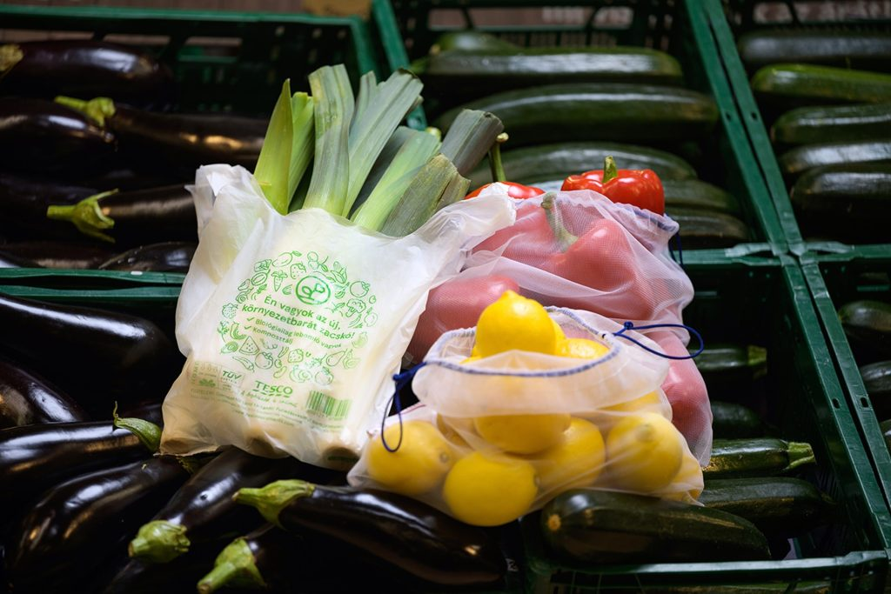 | © Tesco
Eredeti tartalom: Tesco-Global Áruházak Zrt.
Továbbította: Helló Sajtó! Üzleti Sajtószolgálat
Ez a sajtóközlemény a következő linken érhető el:

